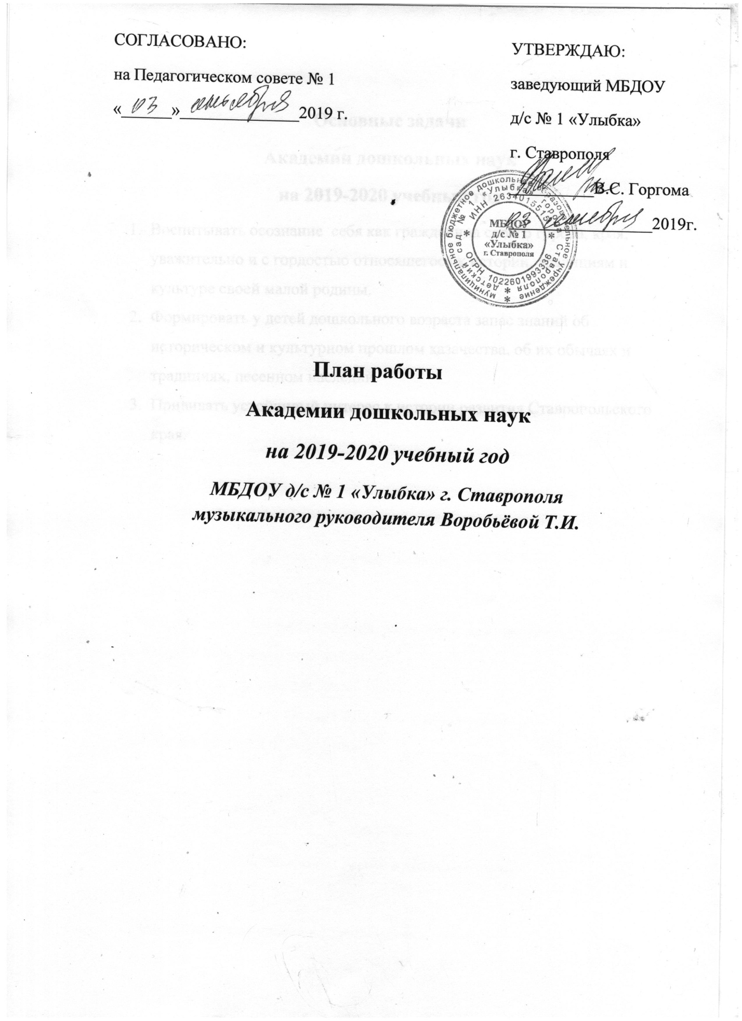

Основные задачи
Академии дошкольных наук
на 2019-2020 учебный год
- Воспитывать осознание себя как гражданина своего города, края, уважительно и с гордостью относящегося к истории, традициям и культуре своей малой родины.
- Формировать у детей дошкольного возраста запас знаний об историческом и культурном прошлом казачества, об их обычаях и традициях, песенном наследии.
- Прививать устойчивый интерес к истории развития Ставропольского края.

Сентябрь
- С юбилеем, город мой родной!
- Рассказ о казачьих станицах.
- Выступление детского казачьего ансамбля «Любо, братья казаки!»
Октябрь
История казачества

- Ставрополье – край казачий.
- Стихотворение В. Ходарева «Казачество».
- Рассматривание иллюстраций о любимом городе.
- «Казачий марш» в исполнении ансамбля «Стрижамент».
- Казачья игра «Горелки».

Ноябрь
Казачий костюм

- Посещение музея детского сада, рассматривание костюмов терских казаков и казаков-некрасовцев.
- Беседа о казаках-некрасовцах.
- Разучивание песни казаков «Да в саду дерево цветет».
- Казачья потешка «Ай, лю-ли»

Декабрь
Воспитание детей в казачьей семье

- Отношение к старикам в казачьей семье.
- Казачья сказка «Митяй – казак бесстрашный» (обр. В.Когитина).
- Песня «Хожу я, хожу».
- Повторение казачьих игр.

Январь
Святочные обряды

- «Пришла Коляда – отворяй ворота» (колядки и щедровки).
- «В Рождество Христово», «Добрый вечер, пану», «Ой, коляда, коляда» - песни в исполнении ансамбля «Любавушка».
- Игра «Пятнашки».

Февраль
Мой город казачий

- Город Ставрополь родной, в зоне он лежит степной (беседа).
- «Частица Родины моей» Г.Фатеев.
- Казачья песня «Мальчик кудрявчик».
- Казачья игра станицы Расшеватской «Хвост – Лёвка».
Март
Я - горожанин

- Путешествие по казачьей станице (показ слайдов).
- Повторение казачьих игр.
- Ставропольцы – Герои Советского Союза.

Апрель
Слава Тебе, Господи, что мы казаки

- Казачье житейство.
- Предметы быта, казачья кухня.
- Хоровод «Вейся, капустка».

Май
Край мой родной, край казачий

- Стихотворение «Люблю просторы Ставрополья» В. Барман.
- Символика края.
- Терские частушки.
- Казачья сказка «Казак и судьбина».
- Посиделки «Казачьему роду нет переводу».

